EC NEURO MUSCULAIRE : Cours n°3 – EMG

SNP : commence racine α et stop au gg° spinal post

Maladie périphérique
- neurone moteur : SLA
- racines : sciatiques
- Tronc nerveux : neuropathies périphériques
- JNM : myasthénie ( maladie de la transmission )
- muscle : myopathies
explorations de toutes les maladies par EMG :
examen désagréable mais non dangereux
explorations maladies SNP
EMG
2 phases :

1/ Stimulodétection :
enregistrement nf moteur et sensitif ( on met électrodes sur nerf et muscle )
Ex : court adducteur du pouce courant électrique réponse au niveau du muscle
Stimulation poignet , coude , creux axillaire, creux de l’aine
Paramètres de conduction :
- Vitesse de conduction (+ électrode haute ( loin ) + temps long )
- Latence distale ( temps)
- Onde F : voir le proximal ( par rapport au SNC ) (ex : médian et ulnaire : claviculaire ) ( mb inf : creux poplité = le + haut mais on ne voit que petite partie -> faire des onde F )
Courant électrique remonte -> n moteur -> fonction intensité, période réfractaire ou excitabilité -> courant électrique autre sens -> dépolarisation => obtention avec onde F : potentiels différents car dépend du neurone répondant
( ex : n médian et ulnaire = poignet )
Paramètres d’amplitude : stock d’axones et f musculaires :
- Taille du potentiel , + grand + gros muscle + stimulation axone

Conduction motrice => technique antidromique : doigt -> courant niveau poignet -> revient vers la main | Conduction sensitive => technique Orthodromique : bague doigt -> courant -> influx nerveux nf sensitif : détection potentiel sensitif

renseignement sur nb nerf et axone du nerf + A et v de conduction

2/ Détection
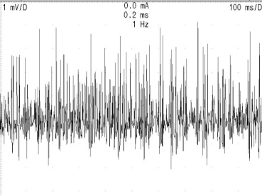
aiguille creuse avec cathode à l’intérieur mesure variations potentiel f nm entre cylindre et aiguille à l’intérieur (cylindre = anode ) ( aiguille dans fm )
UM = 1 n moteur + 1 axone + plusieurs f m ( 1 n plusieurs fibres mais 1 fibre 1 n )
Chaque UM : contraction ddp potentiel d’UM avec A et durée
Quand contraction : plusieurs traits avec 1 trait = 1 potentiel d’UM tracé interférentiel
+ contraction + recrutement + tracé riche sommation temporelle
Plusieurs UM en mm temps -> Ø distinction nuage sommation spatiale

EMG neuropathie périphérique
- EMG = max de valeur
- neuropathies : paralysie + anesthésie ou paresthésies

EMG permet :
- certifier neuropathie périphérique
++ test plusieurs nerfs : voir si 1 nerf à une atteinte infra clinique permet diagnostic, voir si 1 tronc ou plusieurs troncs nerveux atteints
- ++++ neuropathie axonale ou démyélénisante ou neuronopathie ( = atteinte corps cellulaire )
Maladie détruisant tous les gg+ spinaux postérieur : neuronopathie senstive que troubles sensitifs
 | Neuropathie axonale | Maladie démyélinisante
Stimulo  détection : | il y a moins d’axone ( ex : diabète ) , ↘ UM activées quand stimulation , ↘ A  - paramètres de conduction : N  - paramètres d’amplitude : A ↘ | stock d’axone N , même A, altération des paramètres de conduction  - paramètres de conduction :  ↗ Latences distales  ralentissement des VDC  bloc de conduction  allongement Latences ondes F  - paramètres d’amplitude : N
Détection | Si neurones non fonctionnant neurone qui marche envoie innervation collatérale  ↓ UM mais UM restante ont bcp + de fm potentiel + grand qu’une seule UM ou on a mis l’aiguille  tracé : même potentiel revenant ≠ plein d’interférence  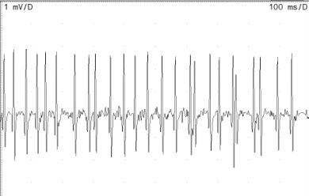  1 UM fait tout : tracé simple ( 1 ) accélérée ( revient souvent ) = sommation temporelle avec 1 seul grand Potentiel d’UM se répétant = tracé neurogène neuropathique
Ex : stimulation n médian au niveau du poignet : latence distale ( temps courant / potentiel) allongée = ralentissement de la conduction entre poignet et muscle
Au niveau du coude : v ++ ralentie
Perte en surface et amplitude : entre stimulation coude et creux axillaire : 50% fibres on disparues bloc de conduction : maladie de démyélinisation ( touche endroit ponctuel ) possible ( mais parfois autre chose )
EMG permet de dire neuropathie + axonale / démyélinisant / nerf atteint

1/ EMG et myopathies :
EMG ++ variable , + de subjectivité
Stimulo détection : ( nerfs )
- sensitif : N
- moteur : N
Détection à l’aiguille : ( muscle ) anomalies
toujours le meme nombre d’UM mais variabilité des fibres : mortes / bof / N => PUM petits et bref
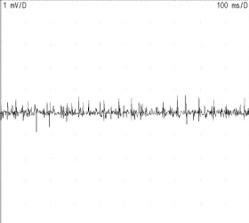
Ex : si on soulève qqch nécessité que toutes les UM fonctionnent pour petit effort si myopathie ++ évoluée : pleins d’UM toutes petites ( on le voit quand c’est ++ sévère )
Comme très peu de contraction sollicite toutes les UM tracé tout de suite beau avec toutes les UM est ce que c’est myopathique ou N ? difficile d’être objectif
sommation spatiale : toutes en même temps

Eléments caractéristiques de certaines mutations génétique ( myopathies )
Myotonie de Type 1 : Steinert : ( AD)  - maigre , chauve ,  - myotonie clinique : déficit moteur distale , diabète , tdr cardiaque , digestif | PromM de type 2 : DM2 :  - âgé ,  - myotonies ++ électrique ≠ clinique , proximale
= myotonie :
Normalement à la décontraction : met aiguille Ø ( comme on transperce la fibre : dépolarisation courte au début puis disparition rapide )
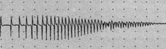 myotonie : activité spontanée de repos pathologiques :
- Au début : grande A, petite fréquence
-A la fin : petite A , grande fréquence
Demander au patient de Serre/ desserrer la main rapidement:

neuropathies : sommation temporelle ≠ myopathies : sommation spatiale

2/ EMG et maladie de la JNM
Courant électrique : Ouverture canaux Ca dépendant vésicules Ach fusion avec mb fente synaptique liaison Rc Ach Ouverture Na dépolarisation Ca RE contraction
Si présence toujours Ach dans fente : contraction muscule tout le temps I acétylcholine estérase pour destruction de l’Ach
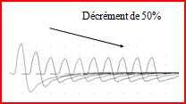
99,9% cas : maladie post synaptique : myasthénie :
- Etude synapse : 3Hz : tout se passe bien ( stimulation répétitive )
- Anomalie JNM : 1e potentiel ok ↓ de + en + avec les stimulations décrément
Décrément = anomalie de la synapse générale

Myasthénie AI : anti Rc Ach ↓ des Rc libres courant 1 : ok 2e fois : marche difficilement arrive à Ø
patients fatigables : diplopie , ptosis, respiratoire , … faiblesse proximale
-> IMG reproduit fatigabilité
Nasal : enrigistrement nez + stimulation n facial perte 20% , langue : perte 40%
( significatif à perte 10% = - 10 )
on le voit dans les endroits ou il y a les pb : le faire à plusieurs endroits ≠
Pré synaptique : décrément + incrément
envoie bcp + de courant pour avoir qqch avec de très petites A
Effort bref : synchronisation fibres + ↑ tonus en pré synaptique envoie du même courant : potentiel ↑
= incrément Amplitudes basses ↑ à 15Hz ou effort bref
=> myasthénies congénitales génétique , syndrome de Lambert Eaton associé à K ( $ paranéoplasique, si ttt K amélioration myasthénie )
Amplitudes distales basses , Incrément > 100% après effort bref ou stimulations répétitives hautes fréquences , Décrément stimulations répétitives basses fréquences
diagnostic anomalie jonction Post ou pré synaptique
Effort permet tonus synapse -> ↑ Ach libéré ( permet d’atteindre le seuil pour dépolarisation )
Incrément > 100 % : incrément pathologique

3/ Maladie du neurone moteur périphérique : Corne α : SLA : n moteur meurent => Maladie limitée au n moteur :
- conduction sensitive stimulodétection : N
- en moteur : ↓ A motrice, ↓ UM ↑ de celles qui restent tracé simple accéléré grands potentiels ( = maladie de dénervation )
Ex : diabète = que dans les pieds
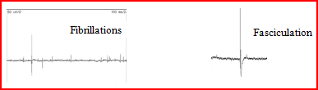
SLA : partout
Anomalies évocatrices au repos : Quand non innervation f m : pendant 1 moment : pas de contrôle mais encore vivante
fibrillations : petits potentiels de fibres musculaire ( ≠ UM ) = tout petit
Fasciculation : toute l’UM se dépolarise en même temps : plus grand
maladie du NMP : tracé de dénervation , potentiel de fibrillation et fasciculation au repos
Clinique :
Tracé neurogène  neuropathique | - Tracé simple accéléré avec sommation temporelle
Myopathies | - stimulodétection N  - détection : PUM petits et brefs avec sommation spatiale  - myotonie : activité spontanée de repos
JNM | - décrément  - pré synaptique : A distales basses , Incrément + décrément
Maladie du neurone moteur périphérique | - sensitif : N  - moteur : tracé simple accéléré avec grands potentiels , fibrillations , fasciculations
- réflexes vifs ( atteinte neurone C et P ),
-Ø pb sensitif ,
- amyotrophie

examen capital dans expiration du SNP
examen désagréable mais non dangereux
nécessité opérateur entrainé

EC NEURO MUSCULAIRE : Cours n°3 bis – Biopsies musculaires et nerveuses

Avant BM :  - bon interrogatoire ( ATCD, HDM, muscles atteints )  - arbre généalogique ( mode de transmission pathologie musculaire)  - examen NM  - tests biologiques ( ↑ enz musculaire sériques )  - EMG ( neuropathique ou myopathique )  - TDM masses musculaires  Suspicion pathologie musculaire BM : Ø routine | Indication BM :  - muscle lésé mais pas trop aide du TDM muscle  - dans même type de muscle : quadriceps, deltoide  Permet :  - affirmation / confirmation hypothèse diagnostic  - étude de cytogénétique  - dosage enzymatique : biochimie  sert à la génétique et biochimie

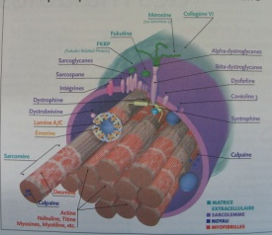
C musculaire :
- très longues ,
- cytoplasme : filaments contractiles d’actine/myosine chevauchement / relachement ,
- plurinucléées avec le ny en périphérie ,
- adossées les unes aux autres ++ cohésives avec presque pas de TC entre cellule ,
- innervées par nerf de la corne α , arrivent par synapse ,
innervation détermine le type de fibre : 2 types
Si fibre perd innervation reprise +/- par nerf d’à coté peut changer de type fonction innervation
- +++ organites : RE contraction , mito nrj (synthèse ATP )
Type 1 | Type 2
Métabolisme oxydatif riche en mito  Contraction lente  Résistante à la fatigue  Utilisation de lipides | Métabolisme glycolytique  Contraction rapide  Moins résistante à la fatigue
- Entourée d’une mb plasmique , réseau fibrillaire du RE , protéine reliant mb aux fibres contractiles = dystrophine (liaison f contractile à mb ) , sarcoglycanes, α dystroglycanes … dans la membrane

Myopathie de Duchenne : déficit en dystrophine : Ø ou ↓ de la cohésion entre f musuclaire et mb plasmique
fibre se nécrose et mb se déchire

Utilisation de la BM : 1 cm ³ ( dépend de la personne ) : division en échantillon
- congélation sur support : Anomalie c musculaire : utilisation de coupe à congélation = morphologie cellule (fibre sombres avec mito ++ = type 1)
- fixation formol : Biopsie fixée formol -> coupée paraffine -> HES : voir le TC avec vx et nerfs dedans
- fixation glutaraldéhyde : ultra structurelle
- congélation pour analyse moléculaire ou biochimie coloration , TK histoenzymologique, TK IHC
Histochimie Coloration:
- HE : morphologie myocytes, état de l’endomysium
- trichrome de Gomori : agrégats tubulaire , amas mito
- noir soudan : lipide
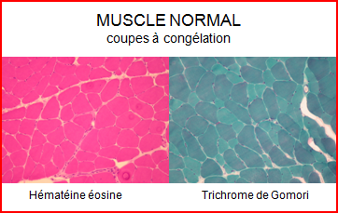
- PAS : glycogène
Histoenzymologie : lien entre morphologie + biochimie des tissus :
- mise en évidence des ≠ types de fibres
- révélation de l’activité enzymatique des fibres
aspect fonctionnel de la cellule
Selon le pH : couleurs différentes des fibres
NADH du RE + système tubulaire engainant les myofibrilles agencement
Cyt oxydases-succinodéshydrogénase : complexe 4 et 2 de la CRM
IHC : mise en évidence Ag dans tissu
Ac spécifique de la dystrophine si présente : complexe se forme ≠ si Ø : Ø
- étude protéines du cytosquelette dans les dystrophies musculaires
- qualification de l’infiltrat lymphocytaire dans les myopathies inflammatoires
Ex : T poumon : aspect morphologique AD carcinome ou T primitive pulmonaire
=> marquage régulier et continu
On peut aller loin dans les caractéristiques tumorales

Mécanismes d’atteinte musculaire :
- lésion du motoneurone
- atteinte primitive de la c musculaire :
dystrophie musculaire : architecture , anomalie protéine cytosquelette
myopathie métabolique : atteinte métabolisme
myopathie congénitale : anomalie du développement (enfant mous, à la naissance : diagnostic in utero )
- myopathies inflammatoires : polymyosite = maladie dysimmunitaire ( c musculaire reconnue comme étrangère à l’organisme -> attaque par lymphocyte : infiltrat inflammatoire )

Cas cliniques :
1/ | jeune garcon de 6 ans , troubles de la marche depuis 1 an : chutes fréquentes + difficultés monter les escaliers , troubles de l’attention  ATCD : grand oncle maternel en chaise roulante à 10 ans , décédé à 20 ans  Examen clinique :  - déficit des ceintures : signes de Gowers  - Ø amyotrophie masses musculaires , légère Htrophie des mollets  - marche dandinante , bassin basculé en avant , Hlordose lombaire  - appui digitigrade des pieds liés à la rétraction des tendons d’Achille  - Ø ROT  Examen paraclinique :  - EMG myogène  - CPK sérique élevées : 1250 UI/L ( N : 30, < 100 )  - IRM masses musculaires : légère infiltration graisseuse prédominant aux MI + respectant certains groupes musculaires  BM indispensable
Congélation/ coloration | - coupe congélation :  involution adipeuse ,  variation taille entre le fibres , calibre ≠ ( voire atteinte gaine de myéline )  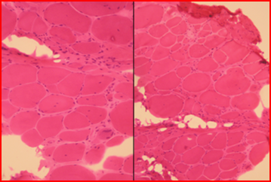  TC fibreux abondant ,  nécrose / régénération  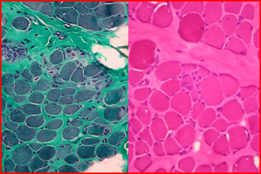  dépôt d’Ig dans gaine de myéline  - fixation formol : blanc = gras infiltrations graisseuses , ~ Ø c musculaires  - Trichrome de Grimori : majoration TC
Ultra structure
Histo enzymologie | - WB : électrophorèse des protéines dystrophine défaut de migration ( + courte )
IHC | 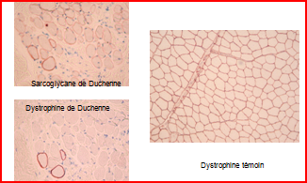  Ac A dystrophine : Ø présente en périphérie de toutes les c musculaires = déficit en dystrophine  Ac A sarcoglycane : présente mais expression ↘ car Ø dystrophine
Diagnostic | diagnostic de dystrophinopathie : myopathie de D, récessive liée à l’X , 1/3500 à la naissance

NB : atteinte axonale : 1 c Shwann = plusieurs axones = région axonale épiasse , prolifération c S, bulbe d’oignon = neuropathie de CMT

Myopathie de Duchenne | Myopathie de Becker
- début à 5 ans : troubles de la marche  - évolution : rétractions tendineuses + perte marche 10 ans  - atteinte cardiaque + respiratoire  - décès 20 ans | - 10 x moins fréquente  - moins grave  - pronostic lié à atteinte cardiaque

2/ | petite fille de 5 ans ,  ATCD : Ø  retard mental , surdité , ophtalmoplégie , troubles conduction cardiaque , retard staturo pondéral , intolérance à l’effort ( fatiguabilité anormale , douleurs musculaires sans crampes avec essouflement ) , acidose lactique , rapprot lactate / pyruvate ↗ BM
Coloration | 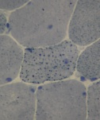  - HE : N,c µvacuolisée  - coupe à congélation : N  - noir soudan: surcharge en lipides  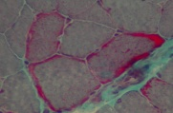  - trichrome de G : dépots rouges = FRR
Ultra structure | 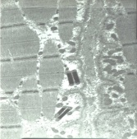  glutaraldéhyde : mito anormales avec inclusion de para cristalline
Histo enzymo | 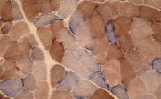  - COX SDH : fibres noires = déficit COX
IHC
Diagnostic | myopathies métabolique mitochondriale avec déficit C4 de la CRM

